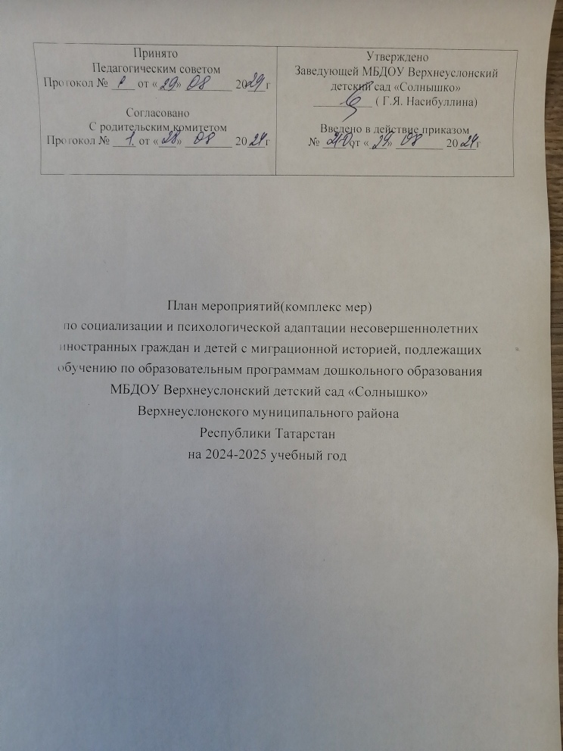

№  п/п | Наименование мероприятия | Срок исполнения | Ответственные
Организационное и информационное обеспечение социализации и психологической адаптации несовершеннолетних иностранных граждан
 | Использование методических рекомендаций, разработанных Министерством просвещения РФ по социализации психологической адаптации детей иностранных граждан | Сентябрь 2024 | Заведующая ДОУ
 | Реализация системы выявления  Особых образовательных потребностей несовершеннолетних иностранных граждан и  необходимого психолого-педагогического сопровождения процессов их обучения, социальной и культурной адаптации(далее—система выявления особых образовательных потребностей) | Сентябрь 2024  Далее - постоянно | Заведующая ДОУ
 | Организация проведения мероприятий, направленных на повышение квалификации педагогических работников и специалистов, работающих с несовершеннолетними иностранными гражданами в образовательной среде, в том числе в рамках системы выявления особых образовательных потребностей | По плану | Заведующая ДОУ
 | Размещение информации , социальных видеороликов о правах и обязанностях , возможностях для мигрантов на официальном сайте, месенджерах и социальных сетях . | Постоянно | Заместитель руководителя по методической работе
 | Организация консультативной, методической, диагностической и психолого-педагогической помощи родителям(законным представителям ). | Постоянно | Заместитель руководителя по методической работе
 | Организация консультаций для педагогических работников, работающих с несовершеннолетними иностранными гражданами , в том числе по вопросам выявления особых образовательных потребностей. | Постоянно | Заместитель руководителя по методической работе
 | Изучение опыта социализации ,  адаптации детей иностранных граждан | Постоянно | Заместитель руководителя по методической работе
 | Проведение мероприятий по выявлению  Несовершеннолетних иностранных граждан, находящихся на территории сельского поселения. | Декабрь 2024  Далее-ежегодно | Заведующая ДОУ
Мероприятия по социализации и психологической адаптации несовершеннолетних и иностранных граждан

 | Мониторинг освоения основных образовательных программ и уровня освоения русского языка несовершеннолетними иностранными гражданами, организация коррекционной работы по результатам мониторинга. Мониторинг реализации системы выявления особых образовательных потребностей несовершеннолетних граждан. | Май 2025  Далее - ежегодно | Воспитатели ДОУ
 | Организация коррекционно-развивающей среды для своевременного разрешения детских трудностей, возникающих в адаптационный период | В течение года | Воспитатели совместно с районной психолого – педагогической службой
 | Включение детей в «общесадовские» и районные мероприятия, традиционные праздники ,конкурсы,  |фестивали ,смотры ,акции | В течение года | Воспитатели совместно с районной психолого – педагогической службой
 | Организация индивидуальных  игр, игр с речевым |сопровождением:подвижные и сюжетные игры, игры—забавы, игры—хороводы, песенки, потешки, стишки, игровые упражнения, логоритмика. | В течение года | Воспитатели совместно с районной психолого – педагогической службой
 | Организация непосредственно образовательной деятельности (индивидуальной, подгрупповой),направленной на овладение детьми иностранных граждан знаний русского языка | В течение года | Воспитатели совместно с районной психолого – педагогической службой
 | Проведение групповых, подгрупповых тренингов, направленных на коррекцию поведения, снятие коммуникативных барьеров, формирование навыков общения с детьми по темам : «Здравствуй, это – я!», «как найти друзей в новом коллективе», «Этот разноцветный мир», «Способы разрешения конфликтов» | В течение года | Воспитатели совместно с районной психолого – педагогической службой
 | Организация и проведение в течение года мероприятий, направленных на распространение идей духовного единства, дружбы народов, межнационального согласия; распространение знаний об истории и культуре народов. | В течение года | Заместитель руководителя по методической работе

